SUMA A DOUĂ numere a și b
Intrați pe pbinfo.ro
Alegeți BLOCKLY
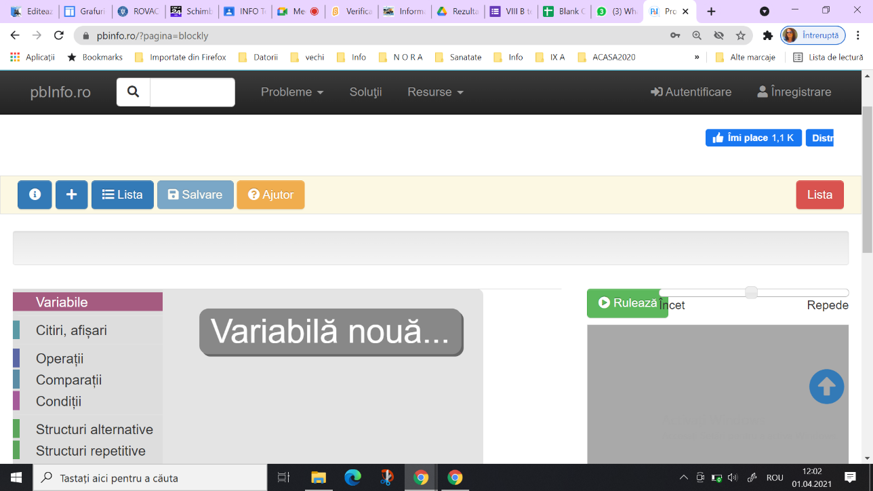
Creaza 3 variabile: a, b, suma
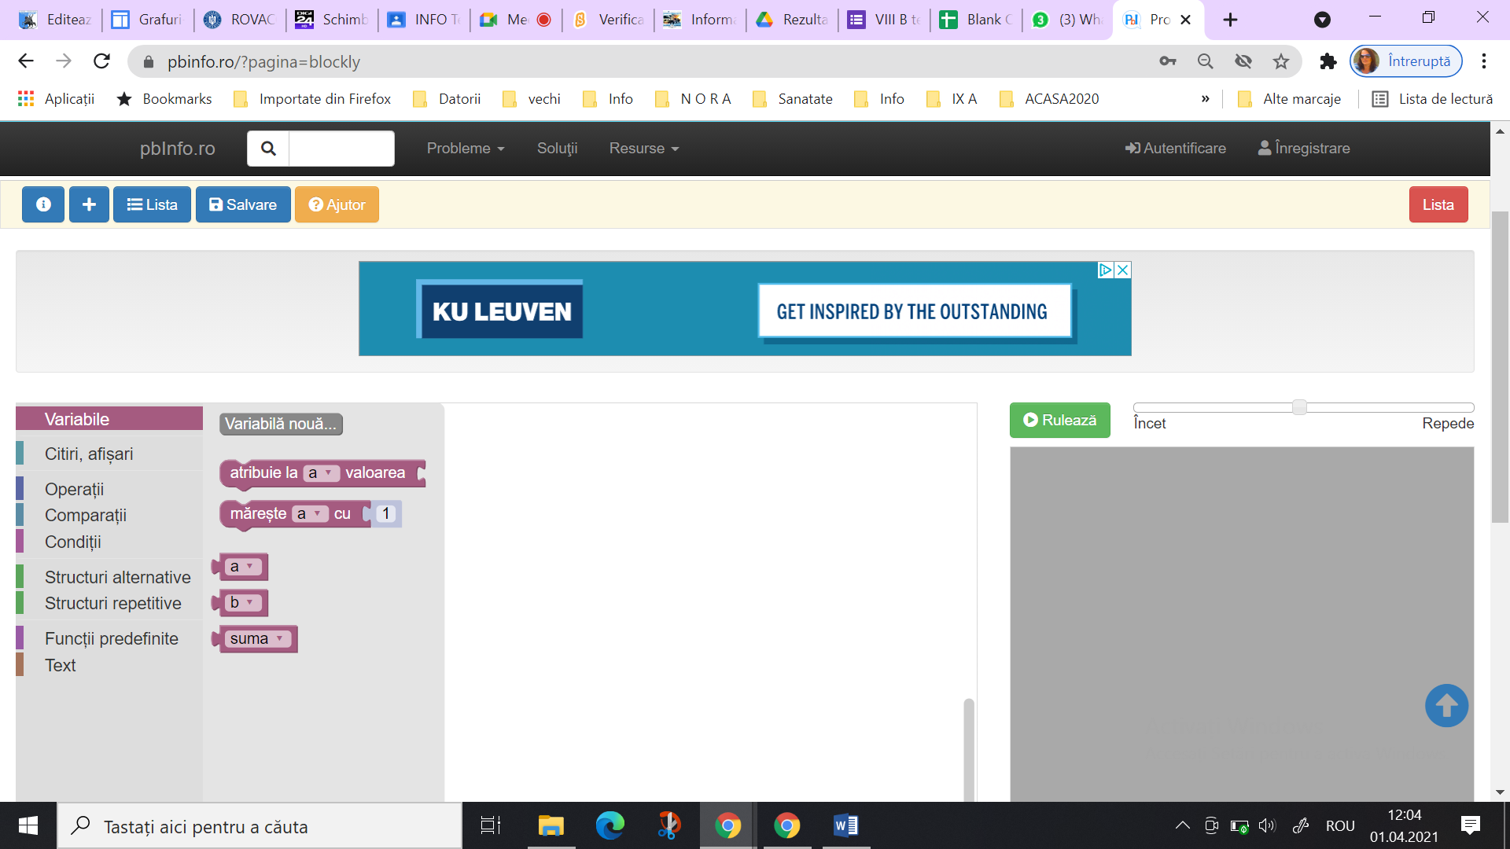

Dam click pe CITIRI
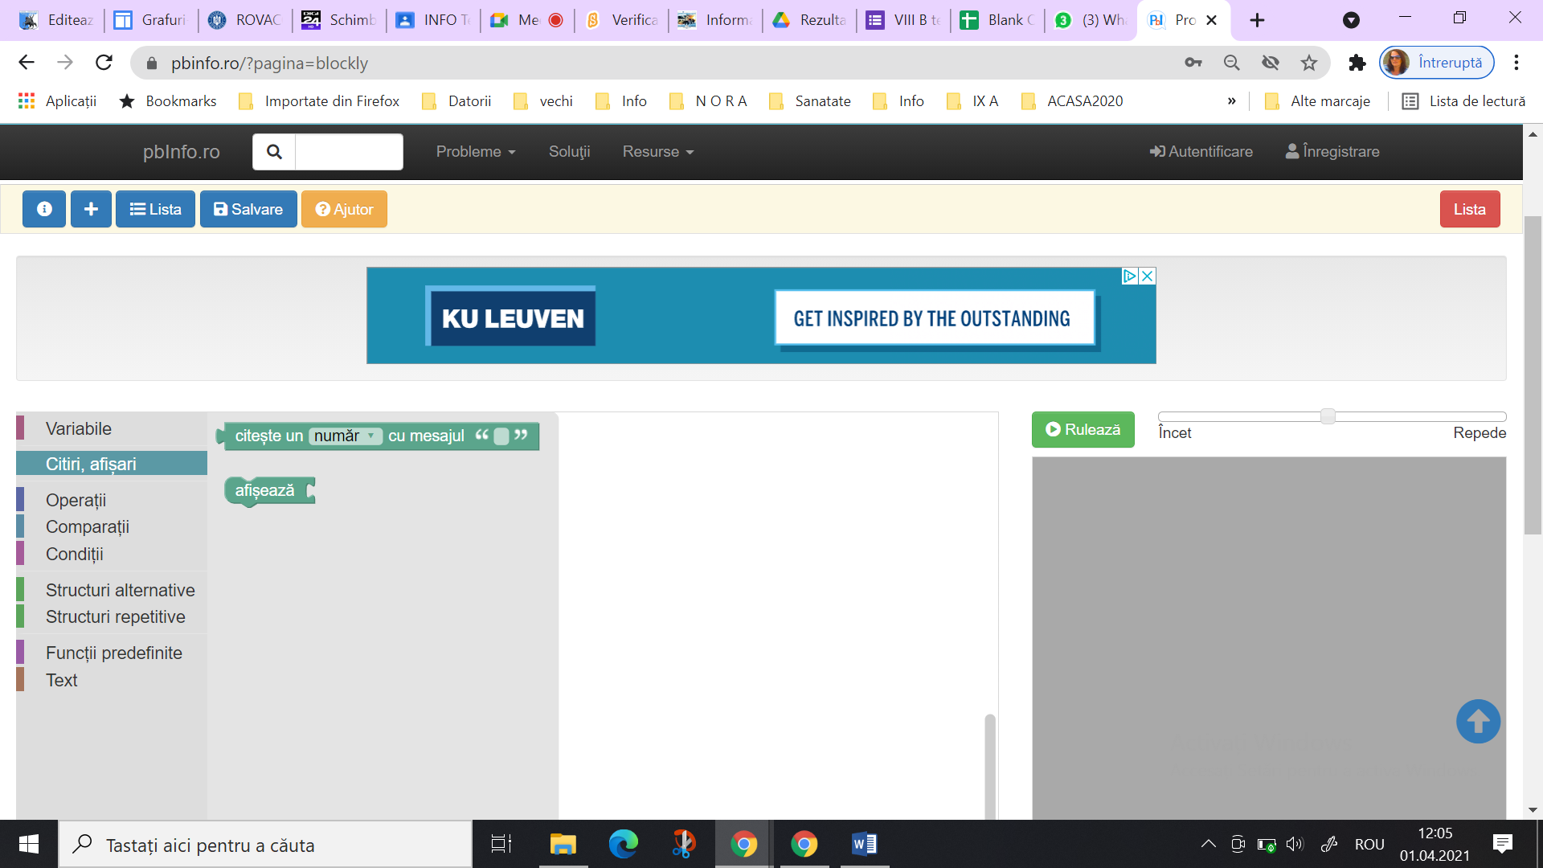

Vom obține citirea de la tastatură a lui a (o varibila pe care am creat-o)
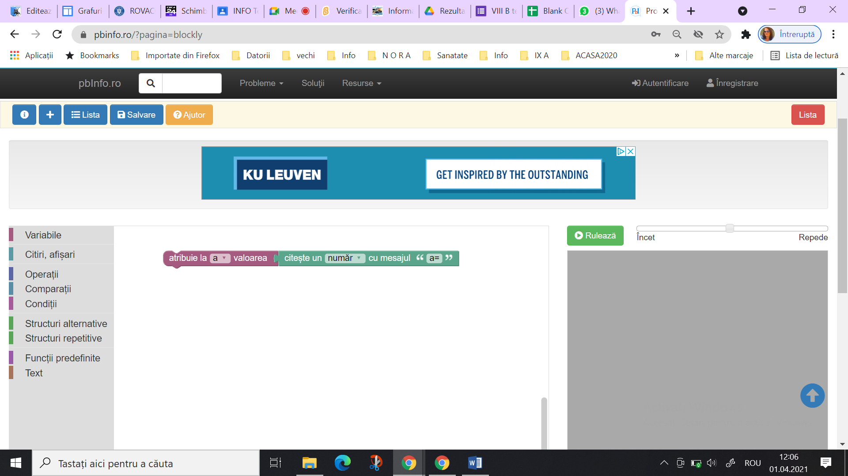

Vom afișa pe ecran variabila a citită deja
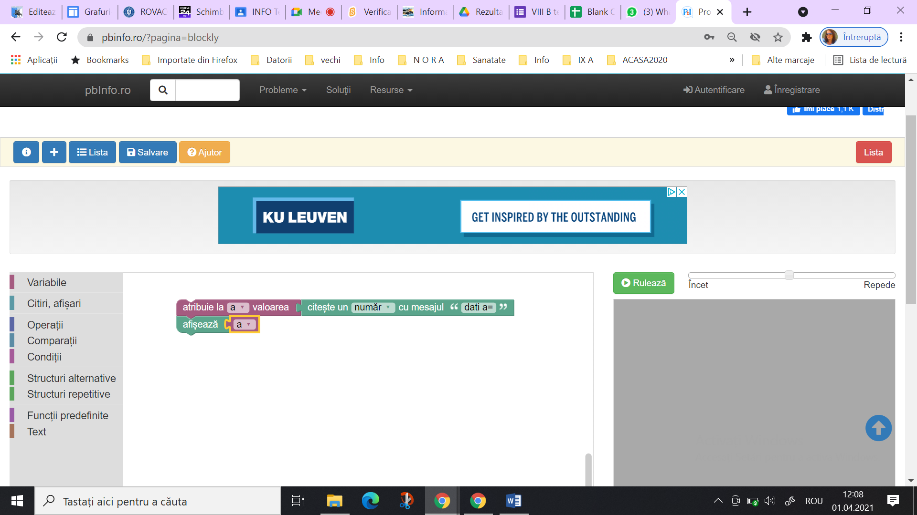

Același pas îl facem pentru variabila b care este deja creată la primul pas
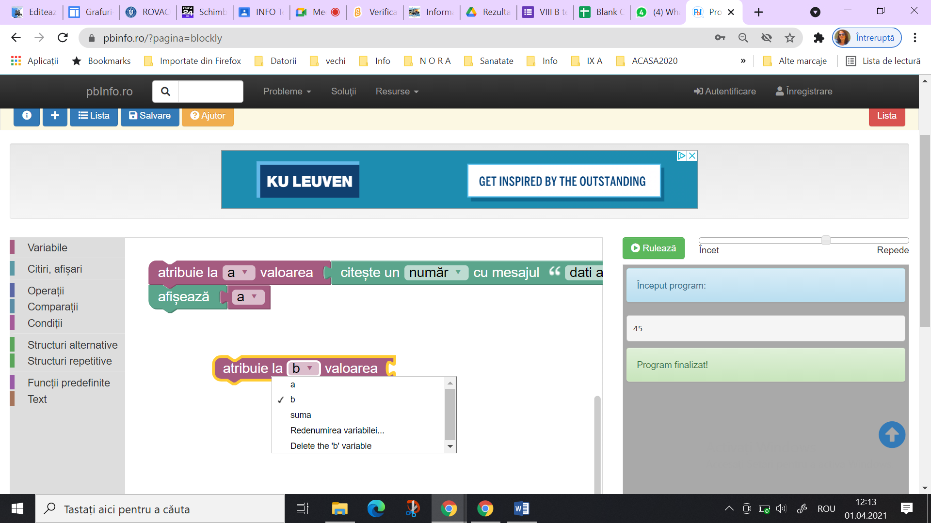

După ce citesc si variabila b o afisez
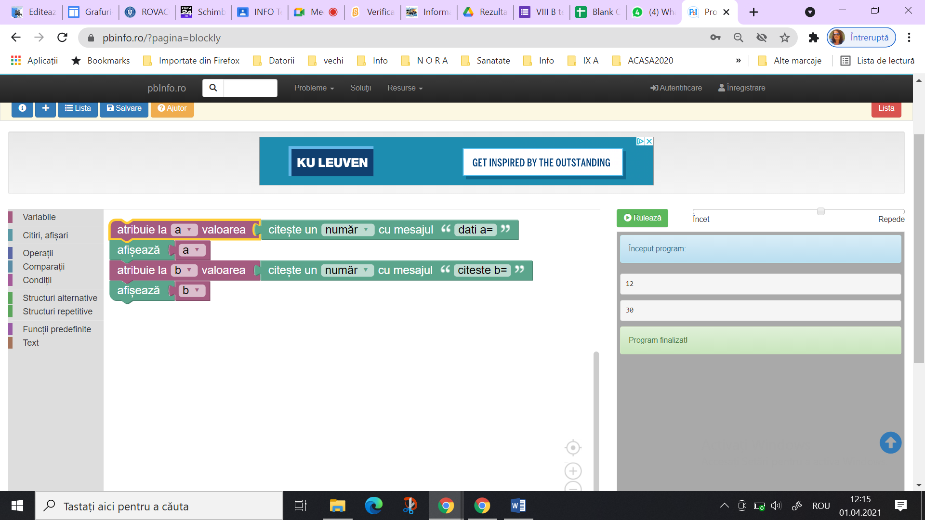

La sfârșit afișăm suma celor 2 numere
